№13
ноябрь
2011

ВыШка


Школьная ежемесячная газета МОУ Высоковской СОШ


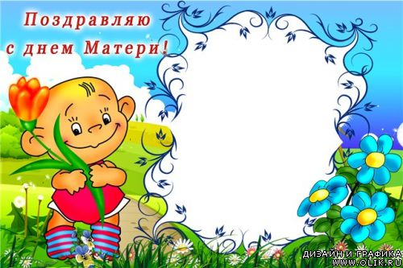
В номере:
Все со мной согласны дети:
Я сказать почту за честь, Что мы все живём на свете, Потому что мамы есть!
Вам спасибо за терпенье,
За любовь к нам каждый миг,
За отсутствие сомненья
В детях собственных своих…
За заботливые руки
И за яблочный пирог…
Мама! Нет с тобою скуки!
Мама! Ты мой детский бог!
Да пребудет главным самым
В этом мире слово «мама»!

• День матери - с. 1.
• Конкурс «Моя бабушка» - с. 2 - 3.
• Конкурс «Банк глазами детей» - с. 4 – 5.
• Интеллектуальные игры – с. 6 - 7.
• Осенний бал – с. 8.
• Фоторепортаж «Вести с НОУ»- с.9 -10.
• Сказка «Хорошее и плохое»- с. 11.
• Граффити – с.11.
Высоко сидим,
далеко глядим

Тема
номера




Мама — первое слово,
Главное слово в каждой судьбе.
Мама жизнь подарила,
Мир подарила мне и тебе.
(Песня из к/ф «Мама»)
Нет, наверное, ни одной страны, где бы не было Дня матери. Среди многочисленных праздников этот занимает особое место, потому что к нему никто не может остаться равнодушным. В этот день хочется сказать слова благодарности всем мамам, которые дарят детям любовь, добро, нежность и ласку.
В России праздник стали отмечать сравнительно недавно. Установленный Указом Президента Российской Федерации Б. Н. Ельциным № 120 «О Дне матери» от 30 января
1998 года, он отмечается в последнее воскресенье ноября, воздавая должное материнскому труду и их бескорыстной жертве ради блага своих детей.
Невозможно поспорить с тем, что День матери — праздник вечности. Из поколения в поколение для каждого человека мама — самый главный человек в жизни. Становясь матерью, женщина открывает в себе лучшие качества: доброту, любовь, заботу, терпение и самопожертвование.

Новый праздник — День матери — постепенно входит в российские дома. И это замечательно: сколько бы хороших, добрых слов мы ни говорили нашим мамам, сколько бы поводов для этого ни придумали, лишними они не будут.
Спасибо вам, родные! И пусть каждой из вас почаще говорят теплые слова ваши любимые дети! Пусть на их лицах светится улыбка и радостные искорки сверкают в глазах, когда вы вместе!
От редакции
Здравствуй, уважаемый читатель! Прости нас за то, что немножко задержались с выпуском. Надеемся, что наверстаем упущенное. О многом хочется рассказать и поведать, тем более что жизнь в школе «кипит и бурлит». Столько событий, познавательных и развлекательных, прошло в этом месяце! Это и Осенний бал, и различные конкурсы, и так полюбившееся всем НОУ…
Согласитесь, всё- таки интересно живётся нам в родной школе! Чтобы всё это сохранить, в который раз наша редакция «ВыШки» обращается к тебе, читатель, с просьбой, как можно активнее принимать участие в выпуске школьной газеты.
Пресс – центр газеты «ВыШка»
КОНКУРС «МОЯ БАБУШКА»
2
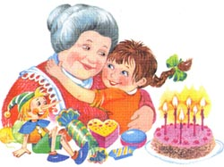
Наша милая и любимая … Именно так вспоминают о бабушке благодарные внуки. Всегда остаются в памяти её добрые руки, которые убаюкивали долгими ночами, им помнится колыбельная, что бабушка напевала, сидя у кроватки, они никогда не забудут, когда она читала им сказки. Спросите любого ребёнка, какая у него бабушка, ответ у всех будет одинаковый: «Добрая». Так сложилось, что бабушка и её забота всегда остаются в наших сердцах.
В областном конкурсе «Моя бабушка», как ни странно, с удовольствием приняли участие среднее звено и старшеклассники. Удивило организаторов то, что малыши, т.е. начальные классы, которым бабушка всегда необходима, как воздух, были не очень активными. Надеемся, что в следующий раз наши маленькие друзья постараются на славу.

ПОЗДРАВЛЯЕМ!!!
I место



Коновалов
Дмитрий,
ученик 3 класса
В среднем звене особо хочется отметить учащихся 6 класса, которые сразу же откликнулись на просьбу принять участие в конкурсе «Моя бабушка» и выполнили свои творческие работы на самом высоком уровне. Думаем, что их стихи и эссе, повествующие о любви внуков и внучек, не оставили равнодушными их бабушек. Очень жаль, что ребята 5, 7 классов проигнорировали эту важную для всех нас тему. Так и напрашивается вопрос: разве вам не о ком было написать?

Начальные классы

5-7 классы
I место
I место

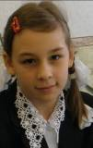

Нет милей и лучше бабушки моей.
С нею мне не скучно, с нею веселей.
Меня зовёт она малышкой и в очках читает книжки.
Любим с моей бабушкой фотки мы смотреть.
В доме пахнет пирогами, сырниками и блинами,
И компотик с яблочками сварит моя бабушка!

Моя бабуля – красивая женщина. Русые волосы, серые глаза, добрый лучистый взгляд, приятная улыбка, морщинки, средняя полнота – всё делает её по-своему привлекательной. От неё исходит тепло и ласка, щедрость и любовь. Её руки могут всё: шить, вязать, выполнять физическую работу, готовить вкусные кушанья.

Бочарникова
Елена,
6 класс
Аверьянова Анна,
6 класс

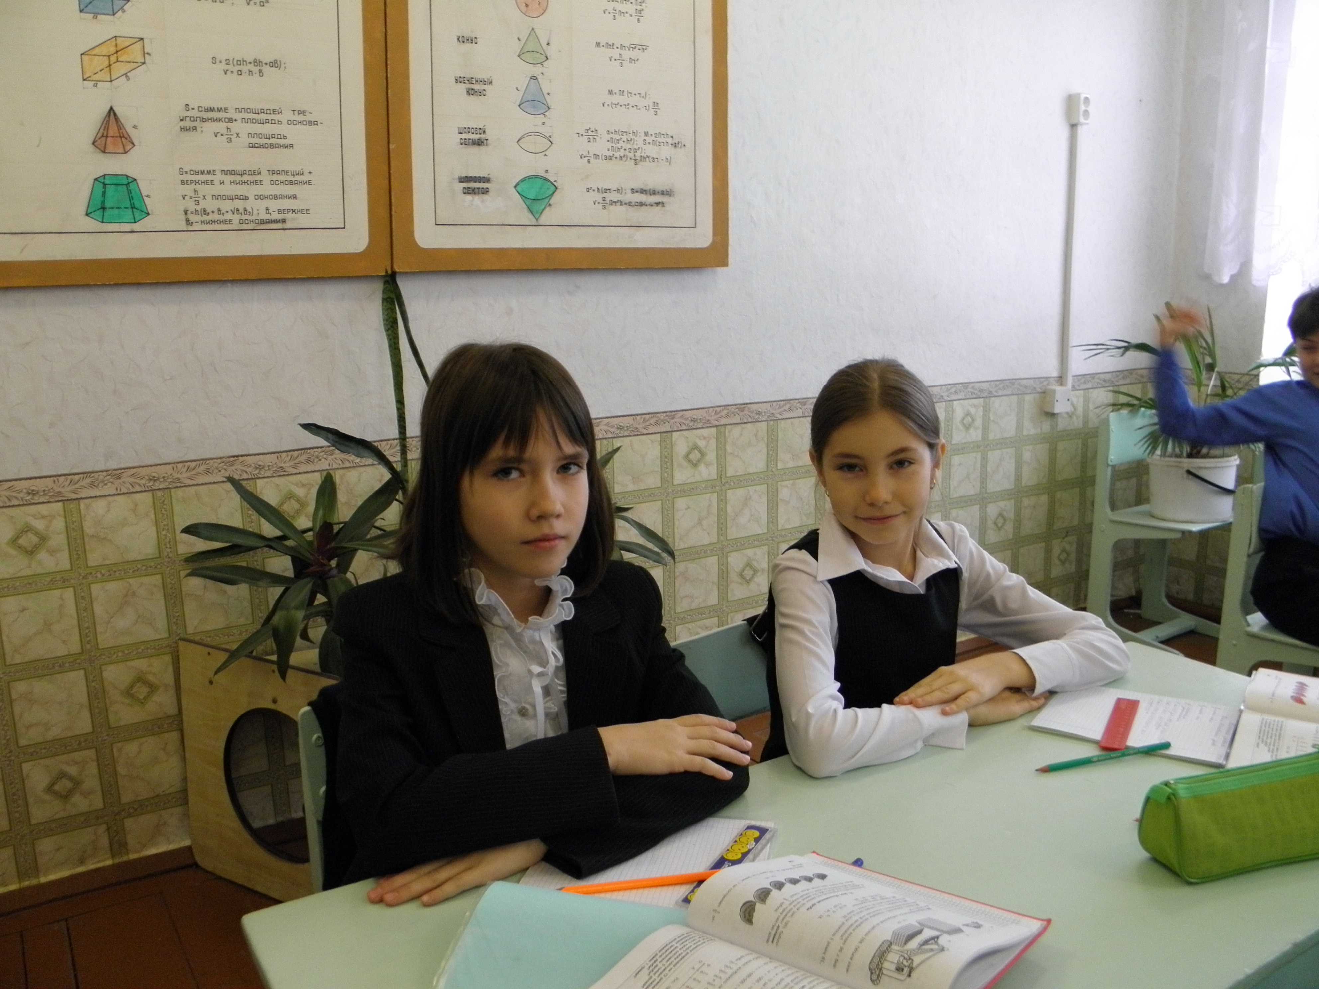
Молодцы ,6 класс!!!
Так держать!!!
2 место
3 место

Моя бабушка – самая лучшая, самая нежная, самая заботливая. Ей 64 года, но я не думаю, что она старая. У неё трепетное и чуткое сердце. Она понимает всех. Очень вкусно готовит, любит вязать, а ещё учит внуков доброте. Конечно же, мы стараемся не огорчать её. Она гордится нами, потому что ей ни разу не приходилось слышать о нас ничего плохого. Из-за этого бабуля считает себя счастливой.
Я хочу, чтобы бабушка жила долго, чтобы не болела и радовалась жизни!
Хочу вам рассказать о бабушке своей,
Своё стихотворенье посвящаю ей.
На свете знает всё она!
И океаны, и моря,
долины, горы и поля –
всё знает бабушка моя!
Но вовсе не в науке прославилась она,
Хоть обо всём и знает бабушка моя.
Готовить, шить, вязать умеет
И сказки тайною владеет.
Трудолюбива и мудра –
Такая бабушка моя!

Алтухова
Юлия,
6 класс
Воронина Анастасия,
6 класс


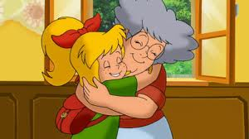

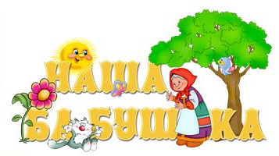
3
9 класс! Вы – супер!!!
Удачи вам!!!

Обратите внимание на победителей конкурса. Это все ученики 9 класса!!! Их работы отличались содержательностью и необыкновенной добротой к бабулечкам, как они ласково называли своих самых близких и дорогих сердцу людей. Особо хочется отметить творчество Сологуб Влады, которая написала не только эссе, но и пьесу «Бедная Лиза», вызвавшую восторг у читателей. Также благодарим всех участников конкурса.
Семь букв! Семь нот! Семь таинств!
Все семь чудес земного бытия!
Бабушки - это ласка, нежность, вкусные пирожки и бесконечные сказки. Они помогают, ухаживают, смотрят, лечат, воспитывают внуков и... брюзжат, конфликтуют, учат жизни и дают лишние советы своим детям. Иногда бабушка бывает роднее мамы и папы. Она всегда поймет, утешит, порадуется, когда ты улыбаешься, и огорчится, если у тебя происходит что-нибудь печальное в жизни. Бабушка никогда не отругает, а выслушает и поможет добрым словом. Для меня бабушка значит очень много. Я счастливый человек, потому что у меня их две. Не представляю свою жизнь без этих дорогих мне людей.

I место
Бабушки тоже жаждут
счастья, но чаще
довольствуются счастьем внуков...
(Моим любимым бабушкам посвящается…)
Пьеса в 2-х действиях.
Бедная Лиза
Любовь Олеговна
Я твоя бабушка. Я ищу тебя уже очень давно, и сердце подсказывает мне, что нашла.
Лиза
Бабушка? Моя родная бабушка?
(бросается на шею и крепко обнимает.)
Как долго же я тебя ждала! Я знала, что не одна на этом свете.
Любовь Олеговна
Поехали со мной. Мы будем жить вместе!

Как долго же я тебя ждала! Я знала, что я не одна на этом свете.

Любовь Олеговна
Поехали со мной. Мы будем жить вместе.

Сологуб
Влада,
9 класс

2 место
Моя бабушка Мария Ми- хайловна Бочарникова – наша местная знаменитость. Пятьдесят
два года она проработала фельдшером – акушеркой в высоковском медпункте. Её главный принцип был «не навреди», а преданность, верность своей профессии - основными жизненными ценностями. Бабушка - удивительный человек, замечает в людях только хорошее. Высочане приходили на приём в медпункт не только, чтобы вылечить физический недуг, но и исцелить душу. Никогда грубо не обращалась с человеком, не торопила, несмотря на то что иногда в медпункте скапливалось много людей.

Мою бабушку зовут Лия. Не-
сколько лет подряд я живу с ней.
Она удивительный и чуткий человек. Бабушка бывает разной: доброй и ласковой, строгой и требовательной, а также с чувством юмора. Учит меня бережно относиться к вещам и наводить везде порядок. Несмотря на то что я учусь в 9 классе, она контролирует мою «выполняемость» домашнего задания. Всегда замечает, в каком настроении я прихожу домой. Спрашивает меня, как прошёл день, вовремя провожает в школу и желает хорошего дня. Для меня она самый верный и хороший друг. Я очень люблю и ценю свою бабушку и рад, что у меня
есть именно такая бабушка!
3 место

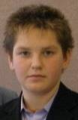

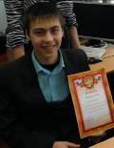

Бочарников Александр,
9 класс

Любаров Алексей,
9 класс

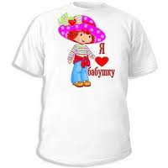


Благодарим всех участников конкурса «Моя бабушка»:


6 класс: Мартина Ивана, Зуеву Анастасию, Воронину Марию, Воронина Дмитрия;
7 класс: Киселёва Виктора, Хнычкову Светлану;
8 класс: Голенских Алексея, Муравьёва Даниила, Малиняка Станислава, Воронина Константина (II), Бочарникову Анастасию;
9 класс: Гридневу Ксению.
БАНК ГЛАЗАМИ ДЕТЕЙ
4

Уже не первый год мы с удовольствием сотрудничаем с Таловским Банком России. Им нравятся наши рисунки, посвящённые теме банка, а мы с радостью принимаем их призы. В прошлый раз эта организация подарила не только канцтовары, но и спортинвентарь. Согласитесь, всё это не помешает нашей родной школе. В этом, юбилейном, году ребята получили в подарок «флэшки». Здорово, правда!!!
Член пресс- центра Анна Аверьянова
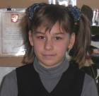


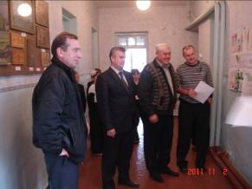
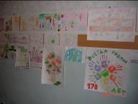
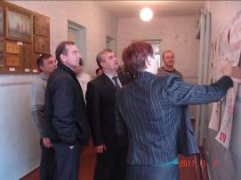
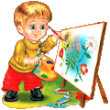
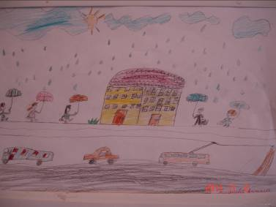
2 место
Каким только ни представляли ребята банк, но всех объединяла одна мысль: это что- то яркое, богатое, необходимое место людям. Безусловно, это так. А как же может быть иначе! Всех привлекает заведение, где хранится такое количество денег.
Жюри внимательно рассмотрело рисунки школьников и пришло к выводу, что в каждом из них присутствует определённый смысл. Например, Гриднева Анжела (2 кл.) считает, что банк рад своему посетителю и в дождь, и в снег. Интересна и работа Луценко Константина (2 кл.). Его утенок Скрудж известен своим богатством, видимо, приобретённым с помощью сбережений, хранившихся в банке. Молодцы, ребята!!! Успехов и удачи !!!

I место
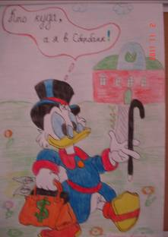

Гриднева Анжела (2 класс)

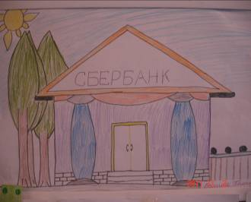
3 место



Ванина Полина
( 2 класс)
Луценко Константин
( 2 класс)

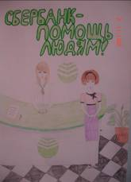
5
Понравились и работы учащихся 6-11 классов. Яркие, красочные, привлекающие своим разнообразием рисунки приятно удивили не только жюри, но и представителей банка, которые рады были, что художники считают их учреждение не только хранилищем денег, но и помощником в трудной ситуации. Выполненные в различных стилях иллюстрации отличаются оригинальностью и креативностью.

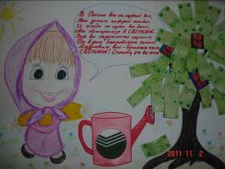
3 место
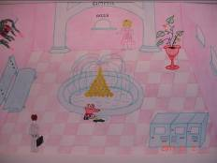
2 место
I место
2 место
Зуева Анастасия ( 6 класс)

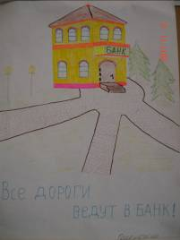
Бочарникова Елена (6 класс)
Алтухова Юлия
( 6 класс)
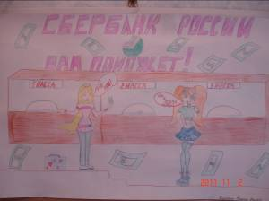
3 место

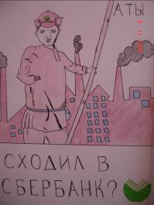
I место
Голенских Алексей
(8 класс)

Федосенко Ксения
(8 класс)
ПРИЗ ЗРИТЕЛЬСКИХ СИМПАТИЙ
Гриднева Олеся
(10 класс)

3 место
2 место
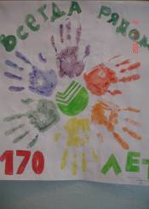

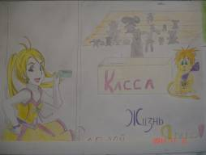
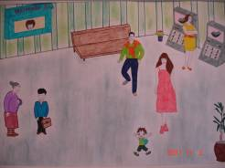
Ковалева Светлана
( 11 класс)

Сологуб Влада
( 9 класс)
Воронин Владислав
(9 класс)

ИНТЕЛЛЕКТ. RU.
6
Комедия А. С. Грибоедова «Горе от ума» невольно заставляет задуматься над вопросом : неужели название произведения соответствует действительности? Думаю, что нет. Во все времена ценились умные люди. В современном мире смешно и нелепо выглядят те, у кого низкий интеллектуальный уровень, кто не может поддержать беседу на различные темы. В нашей школе проходит очень много мероприятий, которые способствуют расширению кругозора учащихся.
Член пресс- центра Влада Сологуб

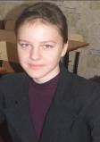

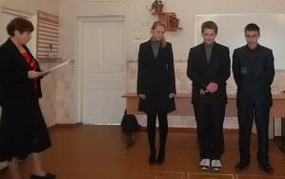
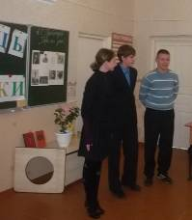
26 октября на уроке литературы в 9 классе прошла игра «Умники и умницы».
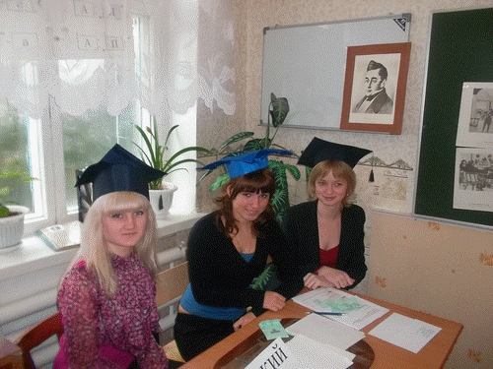
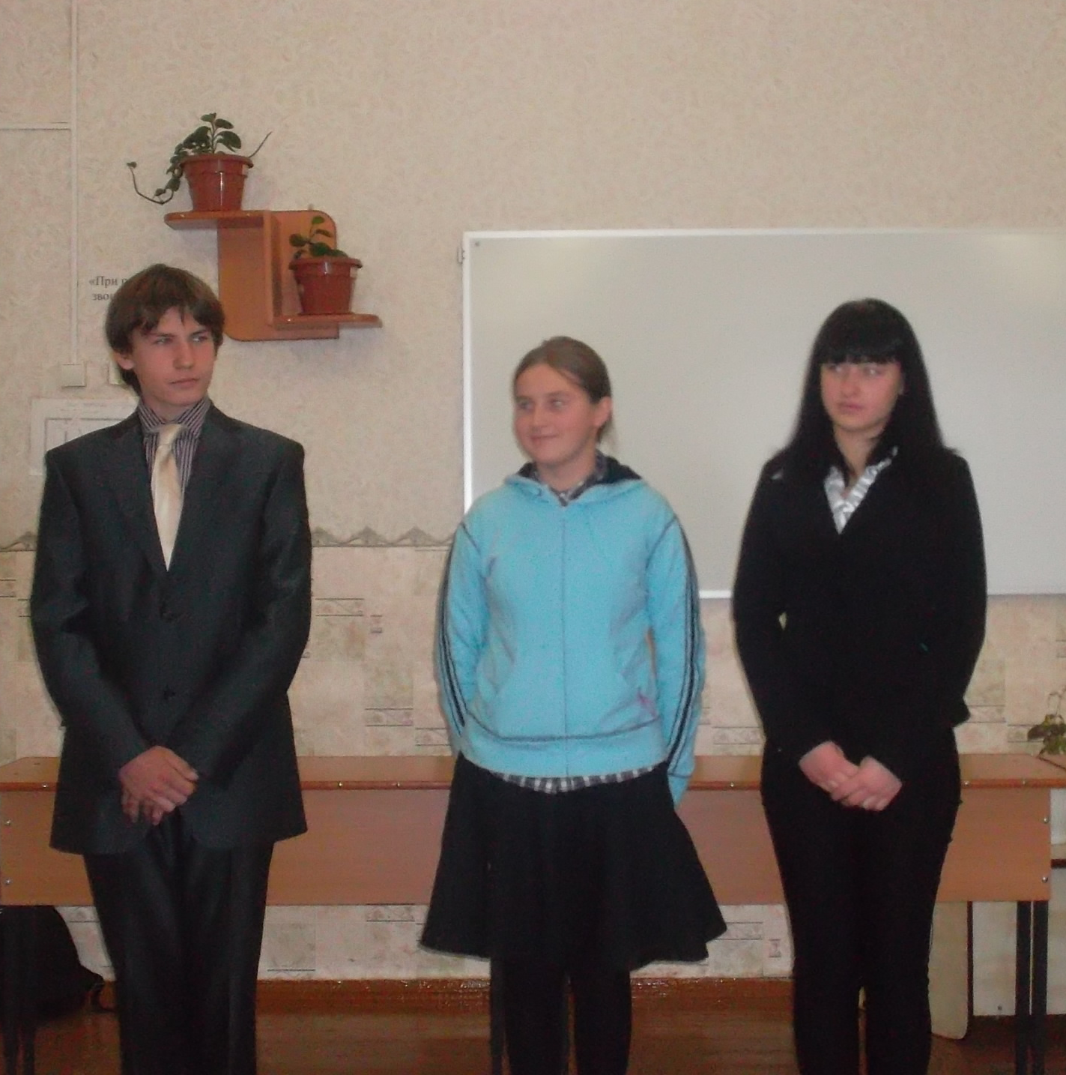
На этот раз нужно было выполнить задания по драме А.С. Грибоедова «Горе от ума». Не все, к сожалению, внимательно прочитали комедию, но большинство прекрасно справились с вопросами, подготовленными учителем русского языка и литературы Гридневой З.А. Они смогли получить не только ордена «Умников и умниц», но и выйти в финал. Среди самых ответственных хотелось бы отметить Сологуб Владу, Гридневу Ксению, Любарова Алексея, Матюхина Павла, Бочарникову Оксану, Бочарникову Надежду.
Высокий ареопаг, в состав которого вошли девочки 11 класса, справедливо оценивал выступления ребят. Победителями игры стали два участника. Это Бочарникова Оксана и Матюхин Павел. Поздравляем, ребята, и желаем дальнейших успехов!

Следующая игра «Умницы и умники» планируется по роману в стихах А.С. Пушкина «Евгений Онегин». Читайте внимательно, друзья, произведение, и, возможно, вы станете победителями! Удачи!
1 ноября состоялась
ПОЗДРАВЛЯЕМ!!!
ВЫ – НАША ГОРДОСТЬ!!!
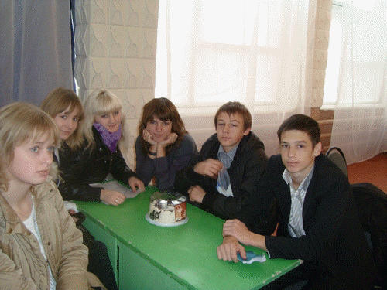
районная интеллектуальная
игра "Что? Где? Когда?"
Команда ребят нашей школы заняла III место!
Вот они - наши умники и умницы!
Воронина Елена - 11 класс
Жабина Марина - 11 класс
Ковалева Светлана - 11 класс
Романченко Наталья - 11 класс
Черных Алексей - 10 класс
Супонин Денис - 10 класс
Удачи вам, ребята, и новых побед!!!

